实验2：数据定义与数据操纵（实验报告）
（2026春季，智能软件与工程学院）
学号： 241880540 姓名： 汪一航
（说明：实验报告请使用PDF格式提交，截止日期：2026.05.12）

实验环境
[如果你不是使用本课程建议的MySQL数据库，请用一句话介绍你使用的操作系统、数据库管理系统、软件版本]
使用MySQL数据库，软件使用DataGrip 2025.3.5

实验过程
[所有要求提交的SQL语句文本和执行结果截图]

第一部分：数据库创建
use mysql;
drop schema if exists myschool26; # 删除原有的数据模式
create schema myschool26 charset gb2312 collate gb2312_bin;
use myschool26;# 设置当前工作模式

#创建学生表 students
CREATE TABLE students
(
sno CHAR(9) PRIMARY KEY,
sname CHAR(20) NOT NULL,
ssex CHAR(2) NOT NULL CHECK (ssex IN ('男', '女')),
birthday DATE NOT NULL,
dept CHAR(20),
enrolldate DATE
);

#创建教师表 teachers
CREATE TABLE teachers
(
tno CHAR(9) PRIMARY KEY,
tname CHAR(20) NOT NULL,
dept CHAR(20)
);

#创建课程表 courses
CREATE TABLE courses
(
cno CHAR(8) PRIMARY KEY,
cname CHAR(40) NOT NULL,
credit INT NOT NULL CHECK (credit > 0 AND credit < 10),
chours INT NOT NULL,
dept CHAR(20)
);

#创建课程班表 courseclass
CREATE TABLE courseclass
(
clsno CHAR(8) PRIMARY KEY,
cno CHAR(8) NOT NULL,
tno CHAR(9),
clsyear INT NOT NULL,
clsterm CHAR(4) NOT NULL CHECK (clsterm IN ('春季', '秋季', '暑期')),
FOREIGN KEY (cno) REFERENCES courses (cno) ON UPDATE CASCADE ON DELETE RESTRICT,
FOREIGN KEY (tno) REFERENCES teachers (tno) ON UPDATE CASCADE ON DELETE SET NULL
);

#创建选课表 enrollment
CREATE TABLE enrollment
(
sno CHAR(9) NOT NULL,
clsno CHAR(8) NOT NULL,
grade INT CHECK (grade >= 0 AND grade <= 100),
PRIMARY KEY (sno, clsno),
FOREIGN KEY (sno) REFERENCES students (sno) ON UPDATE CASCADE ON DELETE RESTRICT,
FOREIGN KEY (clsno) REFERENCES courseclass (clsno) ON UPDATE CASCADE ON DELETE RESTRICT
);

第二部分：初始数据加载（不需要提交）

第三部分：数据查询
#1、查询满足下述条件的课程的课程号、课程名、开课院系：课程名中含有汉字‘数’；结果按照开课院系和课程号的升序排列。
SELECT cno, cname, dept FROM courses WHERE cname LIKE '%数%' ORDER BY dept, cno;
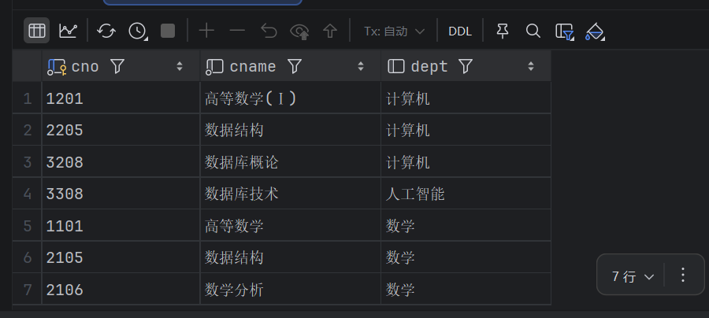

#2、查询满足下述条件的学生的学号、姓名、就读院系：姓名中的第二个汉字是‘静’；结果按照学生姓名的升序排列。
SELECT sno, sname, dept FROM students WHERE sname LIKE '_静%' ORDER BY sname;
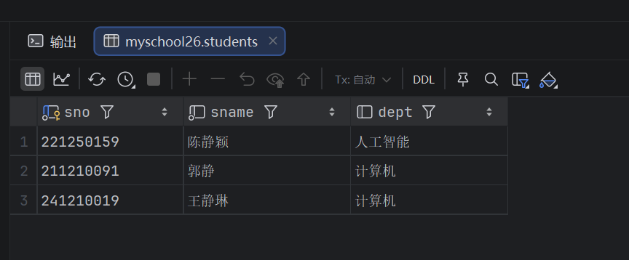
#3.查询成绩为空值的选课记录，结果返回选课学生的学号和姓名、课程的课程号和课程名；结果按照课程号和学号的升序排列。
SELECT students.sno, students.sname, courses.cno, courses.cname
FROM enrollment
JOIN students ON enrollment.sno = students.sno
JOIN courseclass ON enrollment.clsno = courseclass.clsno
JOIN courses ON courseclass.cno = courses.cno
WHERE enrollment.grade IS NULL
ORDER BY courses.cno , students.sno ;
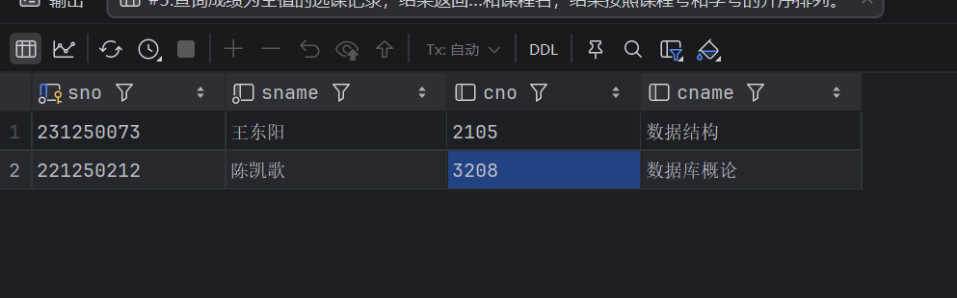
#4.查询下列学生的课程修读情况（不考虑没有成绩的课程）：2023级、且所有成绩都及格；结果返回满足条件学生的学号，姓名，修读课程的门数、学分总数及平均成绩；并按照学号的升序输出查询结果。
SELECT
s.sno AS 学号,
s.sname AS 姓名,
COUNT(c.cno) AS 修读门数,
SUM(c.credit) AS 学分总数,
AVG(e.grade) AS 平均成绩
FROM students s
JOIN enrollment e ON s.sno = e.sno
JOIN courseclass cc ON e.clsno = cc.clsno
JOIN courses c ON cc.cno = c.cno
WHERE e.grade IS NOT NULL
AND YEAR(s.enrolldate) = 2023
GROUP BY s.sno
HAVING MIN(e.grade) >= 60
ORDER BY s.sno;
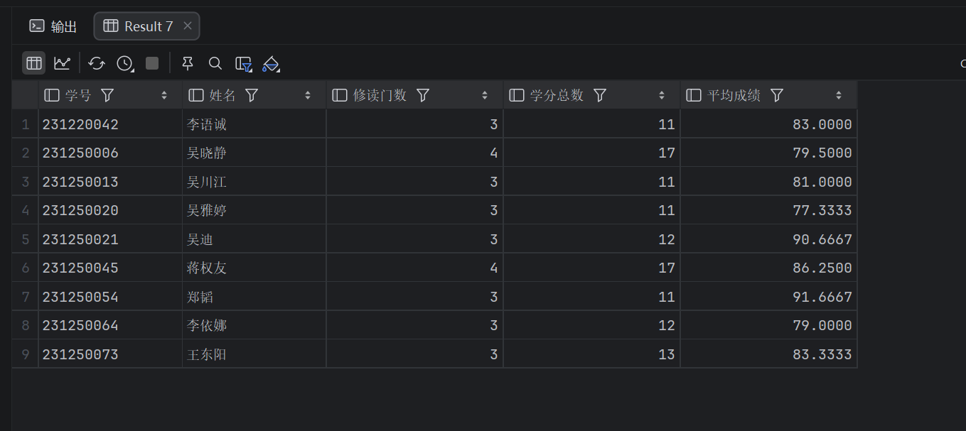
#5.查询承担过授课任务的教师的授课情况，结果返回教师的工号和姓名、授课次数（讲授的课程班数）、累计课时数。结果按照累计课时数的降序和教师工号的升序排列。
SELECT
t.tno AS 教师工号,
t.tname AS 姓名,
COUNT(cc.clsno) AS 授课次数,
SUM(c.chours) AS 累计课时数
FROM teachers t
JOIN courseclass cc ON t.tno = cc.tno
JOIN courses c ON cc.cno = c.cno
GROUP BY t.tno
ORDER BY 累计课时数 DESC, t.tno;
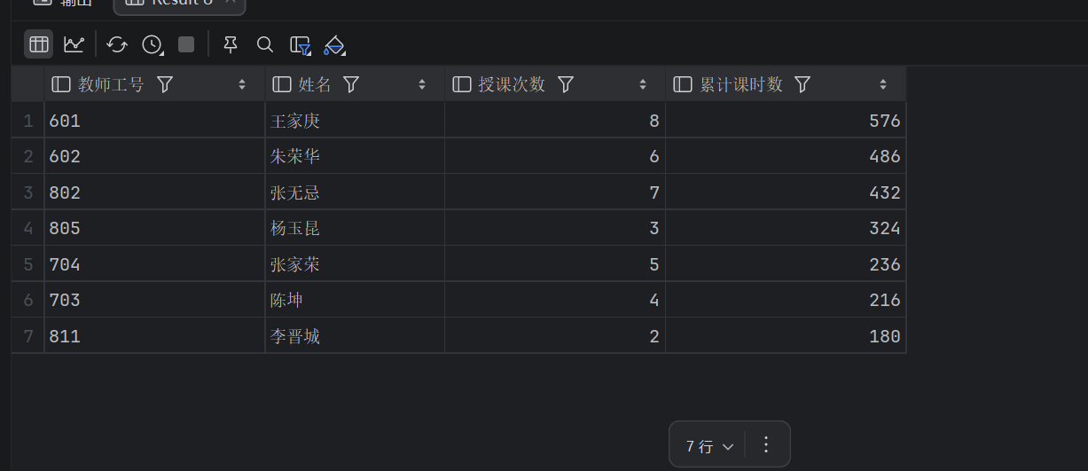
#6.按照姓氏统计所有在校学生的人数，结果返回姓氏和学生人数；结果按照人数的降序和姓氏的升序排列。说明：所有学生均为单字的姓氏，不考虑复姓情况；需要使用系统内置的字符处理函数。
SELECT
LEFT(sname, 1) AS 姓氏,
COUNT(sno) AS 学生人数
FROM students
GROUP BY LEFT(sname, 1)
ORDER BY 学生人数 DESC, 姓氏;
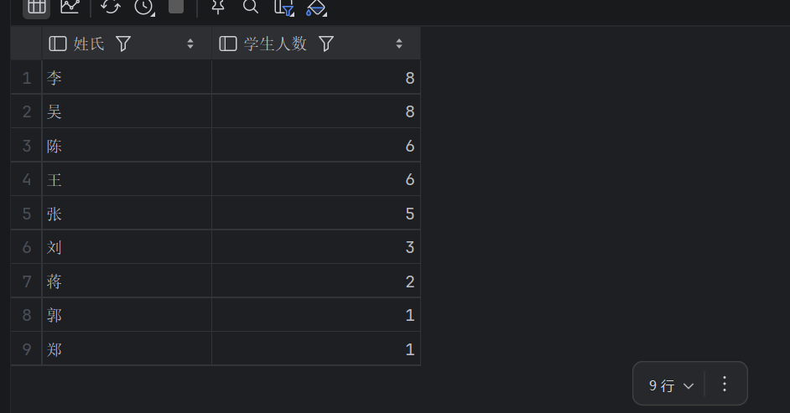
#7.满足下述条件的学生的就读院系、学号和姓名：2021级、且存在自己就读学院开设的课程没有通过（没有选修、或没有成绩、或成绩不及格），结果按照学生就读院系和学号的升序排列。
SELECT s.dept, s.sno, s.sname
FROM students s
WHERE YEAR(s.enrolldate) = 2021
AND (SELECT COUNT(DISTINCT cc.cno)
FROM enrollment e
JOIN courseclass cc ON e.clsno = cc.clsno
JOIN courses c ON cc.cno = c.cno
WHERE e.sno = s.sno
AND c.dept = s.dept
AND e.grade >= 60) < (SELECT COUNT(*)
FROM courses c2
WHERE c2.dept = s.dept)
ORDER BY s.dept , s.sno ;
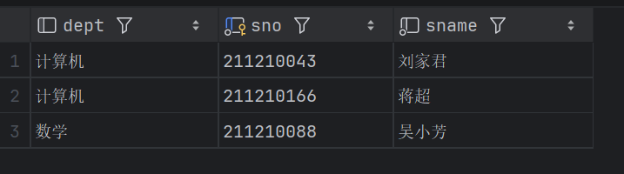
#8.满足下述条件的学生的就读院系、学号和姓名：2021级、且选修通过了自己就读学院开设的所有课程，结果按照学生就读院系和学号的升序排列。
SELECT s.dept, s.sno, s.sname
FROM students s
WHERE YEAR(s.enrolldate) = 2021
AND (
SELECT COUNT(DISTINCT cc.cno)
FROM enrollment e
JOIN courseclass cc ON e.clsno = cc.clsno
JOIN courses c ON cc.cno = c.cno
WHERE e.sno = s.sno
AND c.dept = s.dept
AND e.grade >= 60
) = (
SELECT COUNT(*)
FROM courses c2
WHERE c2.dept = s.dept
)
ORDER BY s.dept, s.sno;
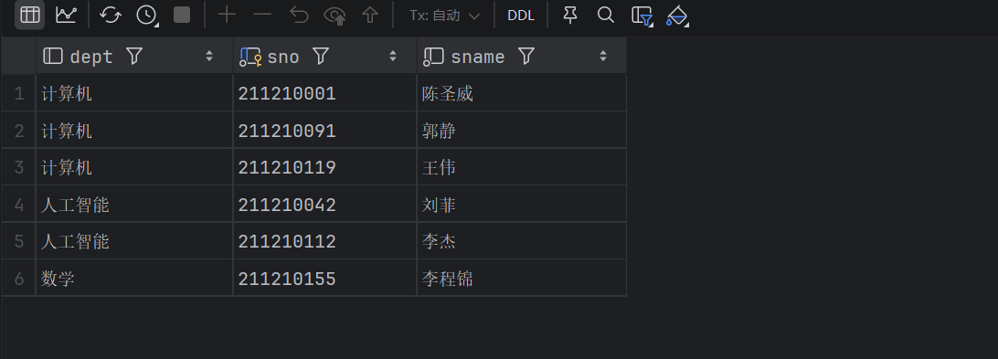
#9.查询每一位教师的授课起止年份，结果返回教师的工号、姓名、工作院系、第一次授课的年份、最后一次授课的年份；如果某位老师没有承担过授课任务，则授课起止年份返回空值；结果按照工作院系和教师工号的升序排列。
SELECT t.tno AS 教师工号,
t.tname AS 姓名,
t.dept AS 工作院系,
MIN(cc.clsyear) AS 第一次授课年份,
MAX(cc.clsyear) AS 最后一次授课年份
FROM teachers t
LEFT JOIN courseclass cc ON t.tno = cc.tno
GROUP BY t.tno, t.tname, t.dept
ORDER BY t.dept, t.tno;
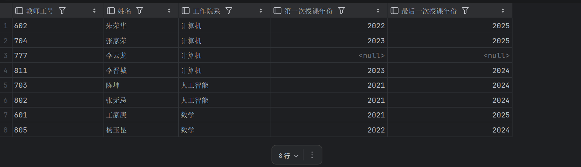
#10.在一门课程的各个课程班中，查询各课程班的班平均成绩的最高值；结果返回课程的课程号、课程名、班平均成绩最高的课程班的代码、授课年份和授课学期；并按照课程号的升序和授课年份的降序输出查询结果。（在计算班平均成绩时，不需要考虑成绩为空值的选课元组）
SELECT c.cno AS 课程号,
c.cname AS 课程名,
cc.clsno AS 课程班代码,
cc.clsyear AS 授课年份,
cc.clsterm AS 授课学期
FROM courses c
JOIN courseclass cc ON c.cno = cc.cno
JOIN enrollment e ON cc.clsno = e.clsno
WHERE e.grade IS NOT NULL
GROUP BY cc.clsno, c.cno, cc.clsyear
HAVING AVG(e.grade) >= ALL (SELECT AVG(e2.grade)
FROM courseclass cc2
JOIN enrollment e2 ON cc2.clsno = e2.clsno
WHERE e2.grade IS NOT NULL
AND cc2.cno = c.cno
GROUP BY cc2.clsno)
ORDER BY c.cno, cc.clsyear DESC;
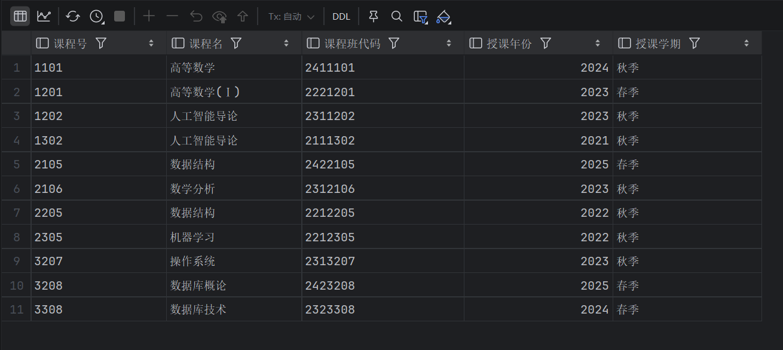

第四部分：数据更新
#1.关闭事务自动提交标志：set autocommit=0;
set autocommit=0;
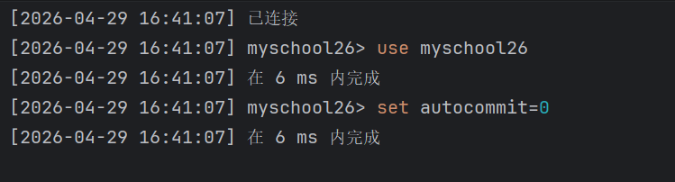
#2.在课程班表courseclass中插入一条元组：2025年秋季，课程号3208，授课教师工号704，课程班号2513208
INSERT INTO courseclass (clsno, cno, tno, clsyear, clsterm)
VALUES ('2513208', '3208', '704', 2025, '秋季');
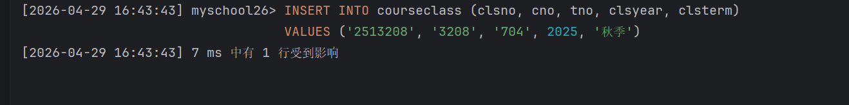
#3.在选课表enrollment中插入如下的选课元组：计算机学院2024级的所有同学关于课程班（课程班号2513208）的选课元组（无课程成绩）
INSERT INTO enrollment (sno, clsno, grade)
SELECT
sno,
'2513208' AS clsno,
NULL AS grade
FROM students
WHERE dept = '计算机'
AND YEAR(enrolldate) = 2024;
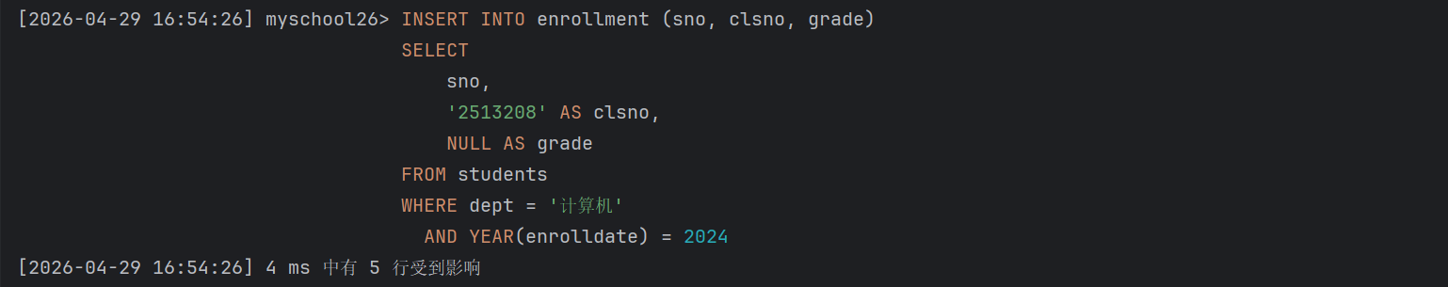
#4.使用 commit 命令提交当前事务的执行结果。
commit;
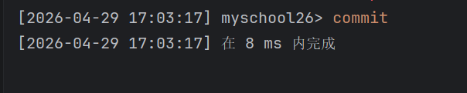
#5.查询成绩为空值的选课元组，结果返回：学生的学号和就读院系、课程的课程名和开课院系、授课教师的姓名、课程班的授课年份和学期。结果按照学号和课程号的升序排列。
SELECT
s.sno AS 学号,
s.dept AS 就读院系,
c.cname AS 课程名,
c.dept AS 开课院系,
t.tname AS 授课教师,
cc.clsyear AS 授课年份,
cc.clsterm AS 授课学期
FROM enrollment e
JOIN students s ON e.sno = s.sno
JOIN courseclass cc ON e.clsno = cc.clsno
JOIN courses c ON cc.cno = c.cno
JOIN teachers t ON cc.tno = t.tno
WHERE e.grade IS NULL
ORDER BY s.sno, c.cno;
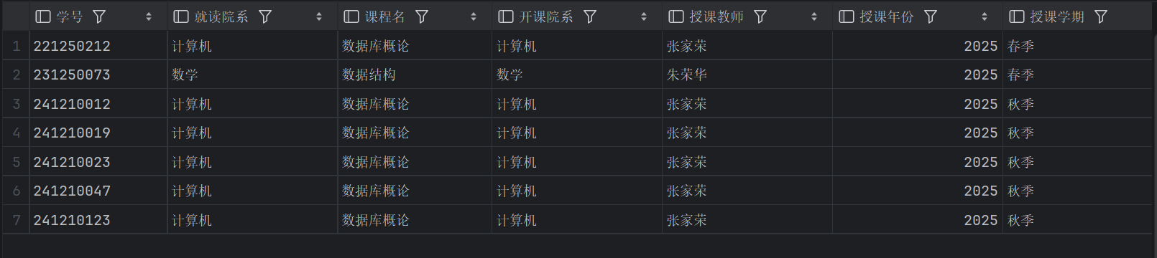

#1.关闭事务自动提交标志：set autocommit=0;
set autocommit=0;
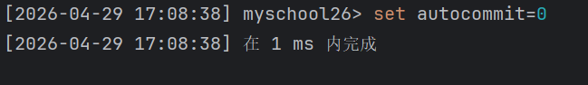
#2.将下述选课元组上的成绩值修改为68：学号211210166，课程班号2111202
UPDATE enrollment
SET grade = 68
WHERE sno = '211210166'
AND clsno = '2111202';
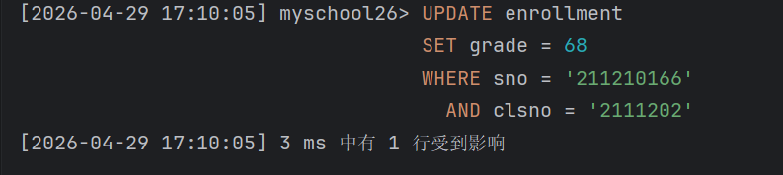
#3.查询满足下述条件的学生的学号、姓名和就读院系：2021级、且选修通过了‘计算机’学院开设的所有课程，结果按照学生学号的升序排列。
SELECT
s.sno AS 学号,
s.sname AS 姓名,
s.dept AS 就读院系
FROM students s
WHERE YEAR(s.enrolldate) = 2021
AND (
SELECT COUNT(DISTINCT cc.cno)
FROM enrollment e
JOIN courseclass cc ON e.clsno = cc.clsno
JOIN courses c ON cc.cno = c.cno
WHERE e.sno = s.sno
AND c.dept = '计算机'
AND e.grade >= 60
) = (
SELECT COUNT(*)
FROM courses c2
WHERE c2.dept = '计算机'
)
ORDER BY s.sno;
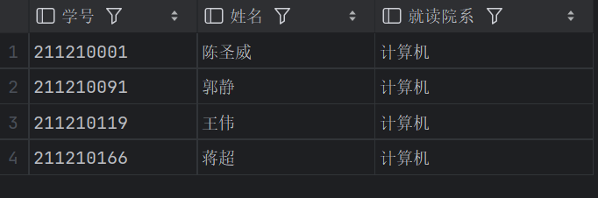
#4.使用 rollback 命令放弃当前事务的更新结果，结束当前事务。
rollback;
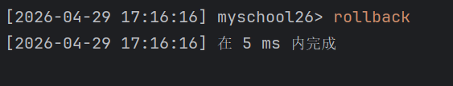
#5.将下列选课元组上的成绩修改为空值：跨院系的课程选修（学生的就读院系和课程的开课院系不一样）
UPDATE enrollment e
JOIN students s ON e.sno = s.sno
JOIN courseclass cc ON e.clsno = cc.clsno
JOIN courses c ON cc.cno = c.cno
SET e.grade = NULL
WHERE s.dept != c.dept;
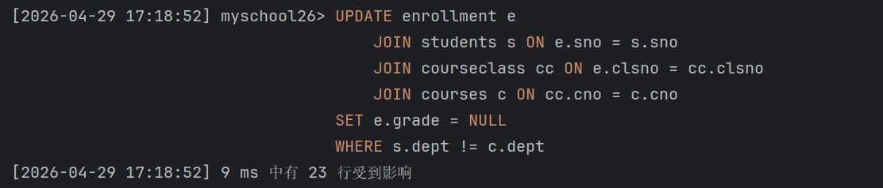
#6.使用 rollback 命令放弃当前事务的更新结果，结束当前事务。
rollback;
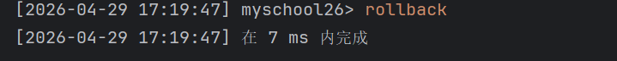
#1.关闭事务自动提交标志：set autocommit=0;
set autocommit=0;
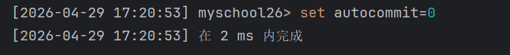
#2.删除‘计算机’学院开设的‘人工智能导论’这门课程及其所有的选课元组。
DELETE e FROM enrollment e
JOIN courseclass cc ON e.clsno = cc.clsno
JOIN courses c ON cc.cno = c.cno
WHERE c.dept = '计算机' AND c.cname = '人工智能导论';

DELETE cc FROM courseclass cc
JOIN courses c ON cc.cno = c.cno
WHERE c.dept = '计算机' AND c.cname = '人工智能导论';

DELETE FROM courses
WHERE dept = '计算机' AND cname = '人工智能导论';
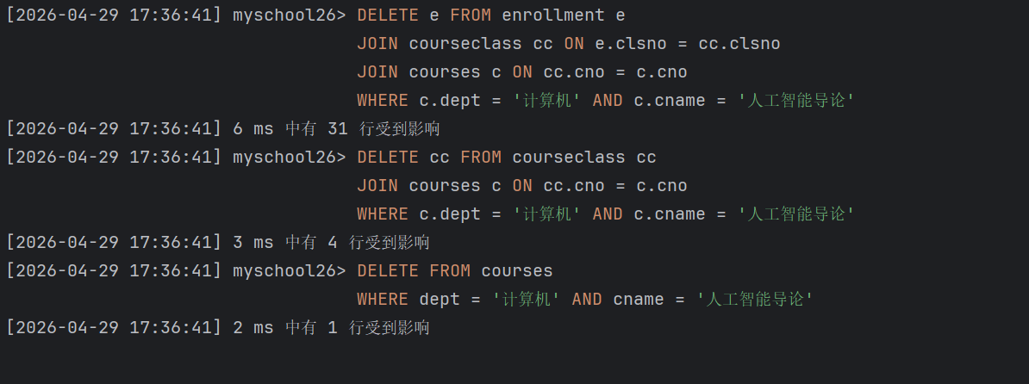
#3.使用 rollback 命令放弃当前事务的更新结果，结束当前事务。
rollback;
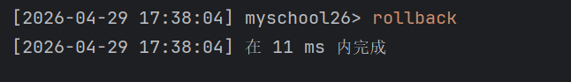
#4.删除课程班号为2513208的课程班元组及其所有的选课元组。
DELETE FROM enrollment
WHERE clsno = '2513208';

DELETE FROM courseclass
WHERE clsno = '2513208';
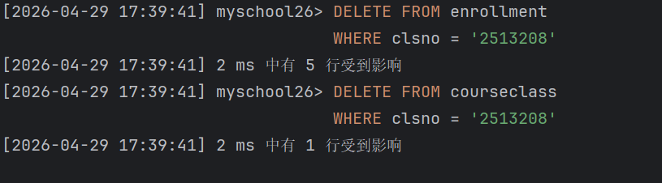
#5.使用 commit 命令提交当前事务的执行结果。
commit;
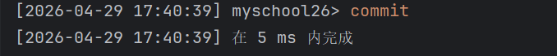

第五部分：视图创建与访问
#1.创建第一个视图：用于查询每一门课程的累计修读学生人数和该门课程的平均成绩（视图属性包括：课程号、累计修读学生人数、平均成绩）
CREATE VIEW v_course_statistics AS
SELECT
cc.cno AS 课程号,
COUNT(e.sno) AS 累计修读学生人数,
AVG(e.grade) AS 平均成绩
FROM courseclass cc
JOIN enrollment e ON cc.clsno = e.clsno
GROUP BY cc.cno;
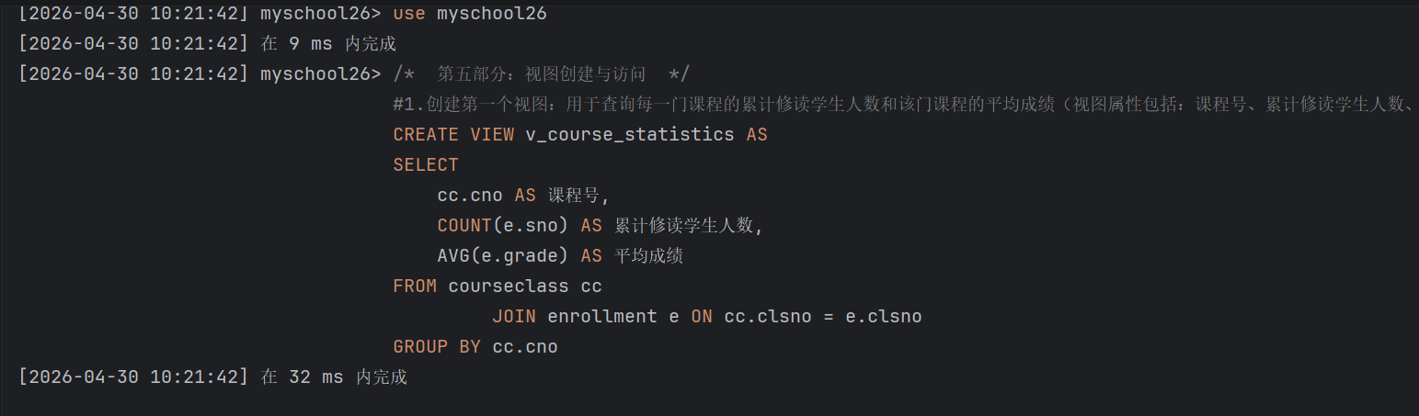
#2.视图的嵌套定义和查询
#(1)创建第二个视图，用于查询每一门课程的累计修读学生人数、成绩大于课程平均成绩的学生人数（视图属性包括：课程号、累计修读学生人数、大于课程平均成绩的学生人数）
CREATE VIEW v_course_performance AS
SELECT
v1.课程号,
v1.累计修读学生人数,
SUM(CASE WHEN e.grade > v1.平均成绩 THEN 1 ELSE 0 END) AS 大于课程平均成绩的学生人数
FROM v_course_statistics v1
JOIN courseclass cc ON v1.课程号 = cc.cno
JOIN enrollment e ON cc.clsno = e.clsno
GROUP BY v1.课程号, v1.累计修读学生人数;
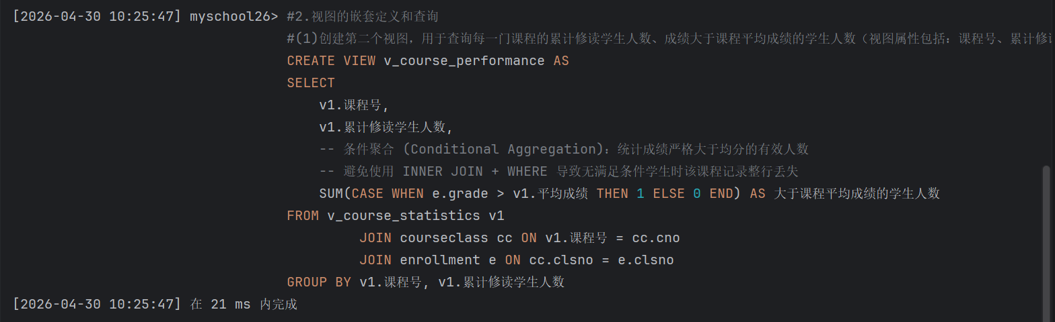
#(2)查询满足下述条件的课程的课程号、课程名、开课院系：在修读过的学生中，半数以上学生的成绩低于该课程平均成绩。结果按照开课院系和课程号的升序排列。
SELECT
c.cno AS 课程号,
c.cname AS 课程名,
c.dept AS 开课院系
FROM courses c
JOIN v_course_statistics v1 ON c.cno = v1.课程号
JOIN courseclass cc ON c.cno = cc.cno
JOIN enrollment e ON cc.clsno = e.clsno
GROUP BY c.cno, c.cname, c.dept, v1.累计修读学生人数
HAVING SUM(IF(e.grade < v1.平均成绩, 1, 0)) > (v1.累计修读学生人数 / 2.0)
ORDER BY c.dept, c.cno;
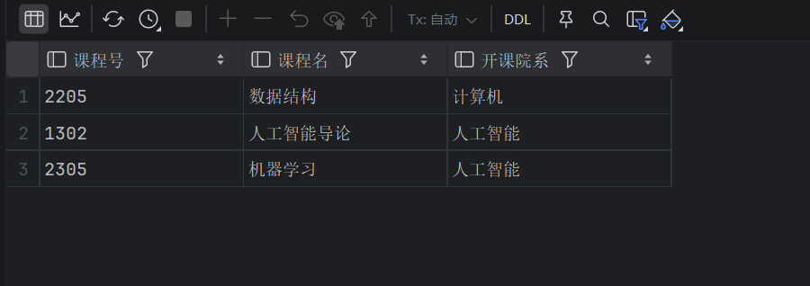

#3.WITH CHECK OPTION选项及视图更新
#（一）带有WITH CHECK OPTION选项的视图创建与查询
#(1)创建第三个视图，用于查询课程修读未通过（成绩为空或不及格）的情况，在创建视图命令中使用WITH CHECK OPTION选项。视图中的属性包括：学生的学号、姓名、就读院系，未通过课程的课程名、课程班代码、成绩。
CREATE VIEW v_failed_courses AS
SELECT
s.sno AS 学号,
s.sname AS 姓名,
s.dept AS 就读院系,
c.cname AS 课程名,
e.clsno AS 课程班代码,
e.grade AS 成绩
FROM enrollment e
JOIN students s ON e.sno = s.sno
JOIN courseclass cc ON e.clsno = cc.clsno
JOIN courses c ON cc.cno = c.cno
WHERE e.grade IS NULL OR e.grade < 60
WITH CHECK OPTION;
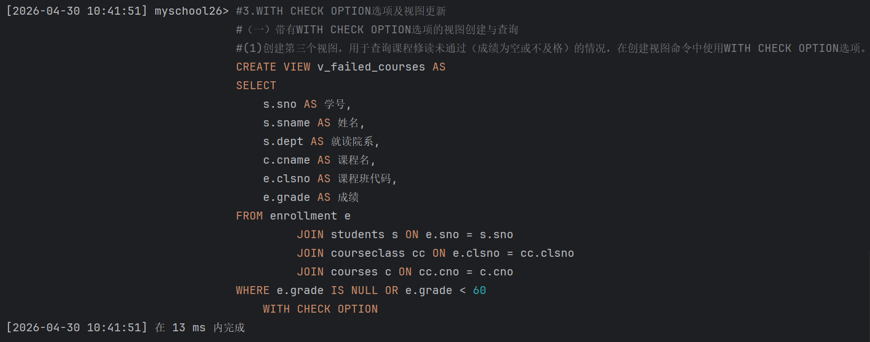
#(2)在第三个视图上查询课程修读未通过的情况。
SELECT * FROM v_failed_courses;
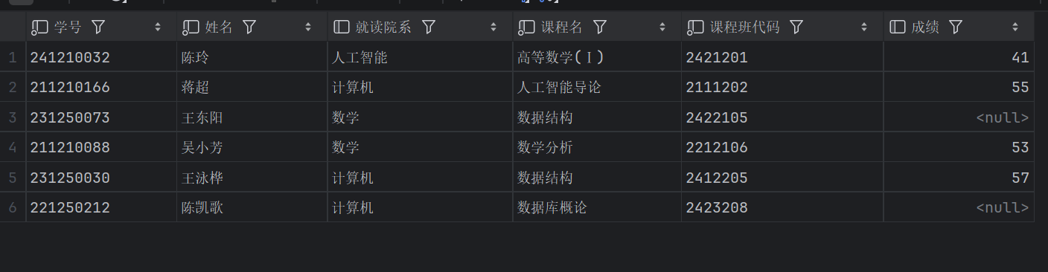
#(3)关闭事务自动提交标志：set autocommit=0;
set autocommit=0;
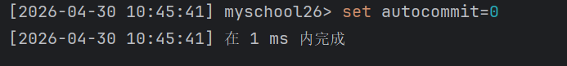
#（二）不合要求的视图更新
#(4)选择一条成绩不及格的选课元组（记为元组t），在第三个视图上将元组t的成绩修改为60分。
UPDATE v_failed_courses
SET 成绩 = 60
WHERE 学号 = '241210032' AND 课程班代码 = '2421201';
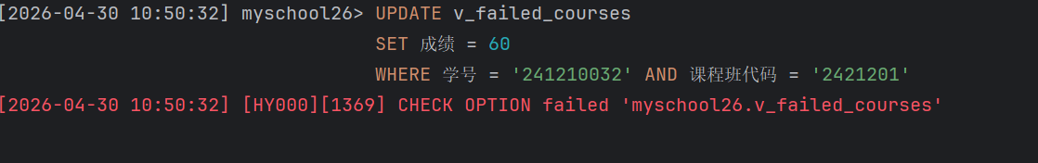
#(5)使用 rollback 命令放弃当前事务的更新结果，结束当前事务。
rollback;
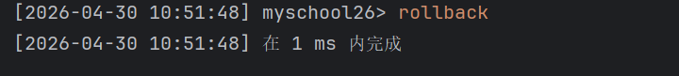

#（三）基表的数据更新
#(6)直接在选课表enrollment上，将选课元组t的成绩修改为70分。
UPDATE enrollment
SET grade = 70
WHERE sno = '241210032' AND clsno = '2421201';
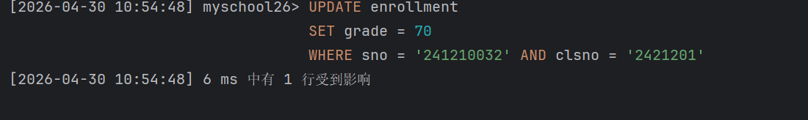
#(7)再次在第三个视图上查询课程修读未通过的情况。
SELECT * FROM v_failed_courses;
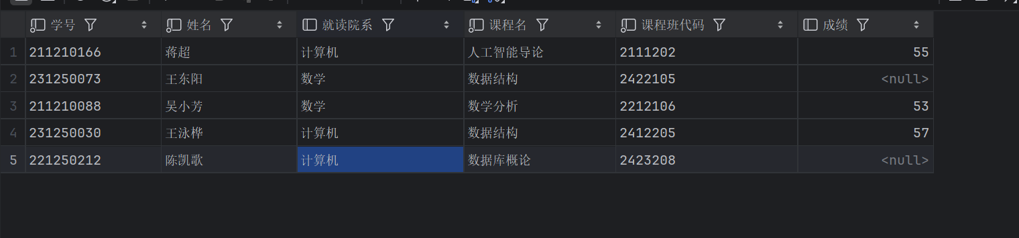
#(8)使用 rollback 命令放弃当前事务的更新结果，结束当前事务。
rollback;
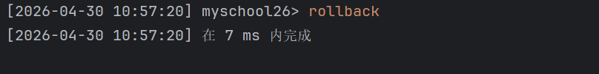
#（四）符合视图定义的数据更新（在第三个视图上完成下述数据更新）
#(9)将元组t的成绩修改为50分。
UPDATE v_failed_courses
SET 成绩 = 50
WHERE 学号 = '241210032' AND 课程班代码 = '2421201';
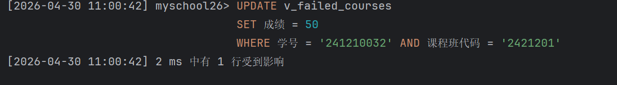
#(10)将‘数据结构’课程的不及格成绩统一修改为空值。
UPDATE v_failed_courses
SET 成绩 = NULL
WHERE 课程名 = '数据结构'
AND 成绩 < 60;
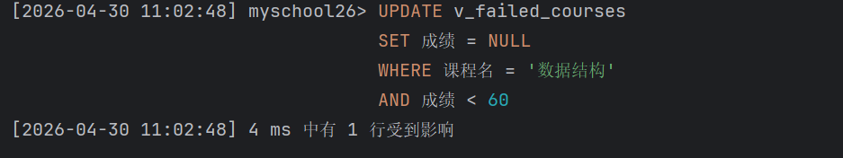
#(11)最后，再一次在第三个视图上查询课程修读未通过的情况。
SELECT * FROM v_failed_courses;
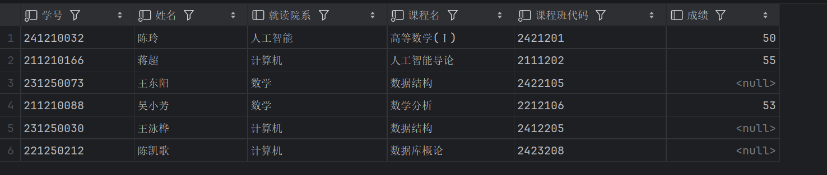
#(12)使用 rollback 命令放弃当前事务的更新结果，结束当前事务。
rollback;
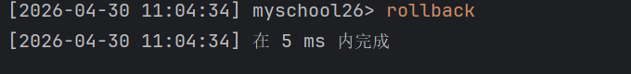
#4.删除在本实验创建的所有视图。
DROP VIEW IF EXISTS v_course_performance;
DROP VIEW IF EXISTS v_failed_courses;
DROP VIEW IF EXISTS v_course_statistics;
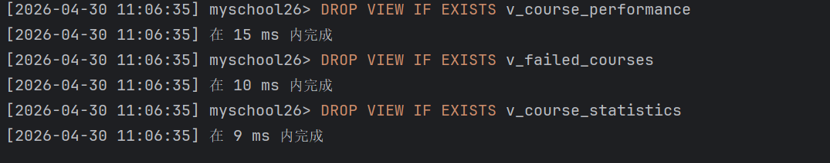
实验中遇到的困难及解决办法
[详细说明你认为本次实验中比较困难的地方，也可以对实验设计提出建议]
第一次写数据更新、视图创建与使用相关的SQL语句，较为生疏

参考文献及致谢
[如果你参考了任何书籍、网页，或与他人进行了讨论，请在此注明]
解决第七题时SELECT COUNT(DISTINCT cc.cno)这里一开始没有写distinct，后面与同学讨论时发现应该加上distinct去重来防止存在一个学生重复修本院某一门课程多次且均及格的情况（尽管样例中没有）

